NGÂN HÀNG NHÀ NƯỚC VIỆT NAM
CỤC CÔNG NGHỆ TIN HỌC


HỆ THỐNG THƯ ĐIỆN TỬ NHNN
TÀI LIỆU HƯỚNG DẪN CÀI ĐẶT QUA MS OUTLOOK
(Mã: Mail02)
Hà nội, tháng 5-2015
Mục lục
1. Mục đích tài liệu 3
2. Đối tượng tài liệu 3
3. Quy định mật khẩu hệ thống Email NHNN 3
4. Thông tin hệ thống email 3
5. Kiểm tra trước khi sử dụng 4
6. Cài Certificate 5
7. Tạo Outlook profile 9

Mục đích tài liệu
Tài liệu hướng dẫn truy nhập thư điện tử của NHNN qua MS Outlook này được sử dụng nhằm hướng dẫn cho người dùng của NHNN cách cấu hình truy nhập vào hộp thư cá nhân qua MS Outlook.

Đối tượng tài liệu
Đối tượng của tài liệu gồm:
- Toàn bộ cán bộ, viên chức của NHNN được cấp email NHNN.
Các cán bộ sử dụng tài liệu phải đáp ứng những yêu cầu sau:
- Biết sử dụng máy tính và các phần mềm văn phòng cơ bản.

Thông tin hệ thống email
Để sử dụng E-mail NHNN qua MS Outlook, bạn phải chuẩn bị các thông tin chi tiết như sau:
STT | Thông tin | Giá trị | Ghi chú
1 | Tên máy chủ (Server) | mail.sbv.gov.vn | Thông tin cố định và dùng chung NHNN
2 | Username | <ten.hodem> | Thông tin được cá nhân của mỗi người được cấp cùng tài khoản email.
3 | Password | <mật khẩu>
4 | Email | <ten.hodem@sbv.gov.vn>

Trong đó:
- Username: là tên đăng nhập hệ thống email NHNN, do bộ phận quản lý email cung cấp khi đăng ký sử dụng hộp thư, thường được đặt theo nguyên tắc ten.hodem của người sử dụng.
Ví dụ: Username là “hung.nguyenquang”
- Password: mật khẩu đăng nhập hệ thống email, do người dùng tự thiết lập.
Ví dụ Password: h@nd2o15
- Email: địa chỉ email của bạn trên thống email NHNN, do bộ phận quản lý email cung cấp khi đăng ký sử dụng hộp thư, địa chỉ email thường đươc thiết lập bao gồm Username+”@sbv.gov.vn”. Tuy nhiên trong một số trường hợp không đặt theo quy luật này.
Ví dụ: Email là “hwngnq@sbv.gov.vn”

Kiểm tra trước khi thực hiện cài đặt
- Trước khi thực hiện cài đặt bạn cần kiểm tra và đảm bảo máy tính của bạn đã được kết nối mạng internet hoặc kết nối mạng nội bộ NHNN.
- Nếu đang sử dụng ứng dụng MS Outlook thì người dùng cần tắt ứng dụng này trước khi thực hiện cài đặt.
- Người dùng mở trình duyệt IE, và tiến hành truy nhập Email NHNN:
- Nếu truy nhập thành công (hiện ra giao diện Oulook Web APP để đăng nhập vào hộp thư) thì thực hiện cài đặt.
- Nếu truy nhập không thành công: tiếp tục kiểm tra như hướng dẫn tại mục 08. Kiểm tra khi cấu hình Oulook không thành công.
- Nếu mới được cấp hộp thư hoặc vừa được Cục CNTH thiết lập lại mật khẩu, người dùng cần truy nhập vào hộp thư qua Web browser để đổi mật khẩu truy nhập theo hướng dẫn tại tài liệu "Hướng dẫn truy nhập thư điện tử MS Exchange của NHNN qua Web browser" đã trình bày. Sau khi đổi mật khẩu lần đầu mới thực hiện tiếp việc cấu hình Outlook theo các bước dưới đây.

Thực hiện cấu hình Email cho Oulook
Các bước cấu hình như sau:
Chú ý: Dưới đây là hình minh họa cho MS Outlook 2010, các phiên bản MS Outlook khác thực hiện tương tự.
Bước 1. Vào Start → Control Panel. Chọn Mail hoặc Mail (32bit) - tùy phiên bản hệ điều hành
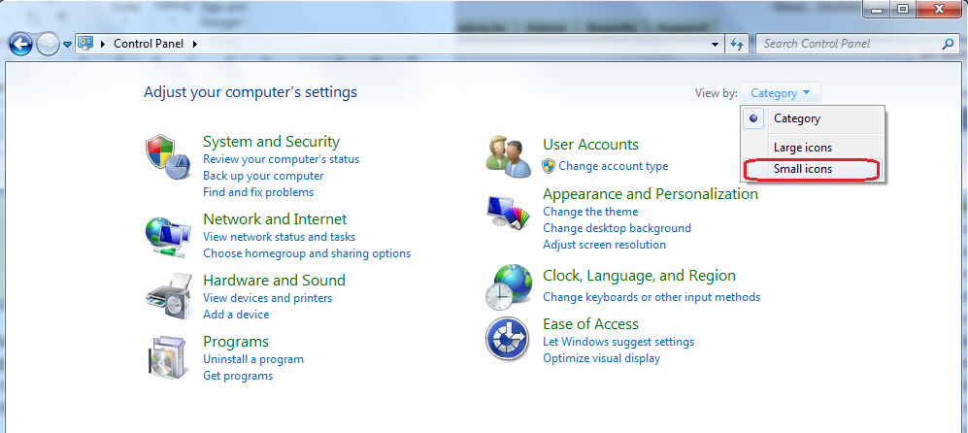
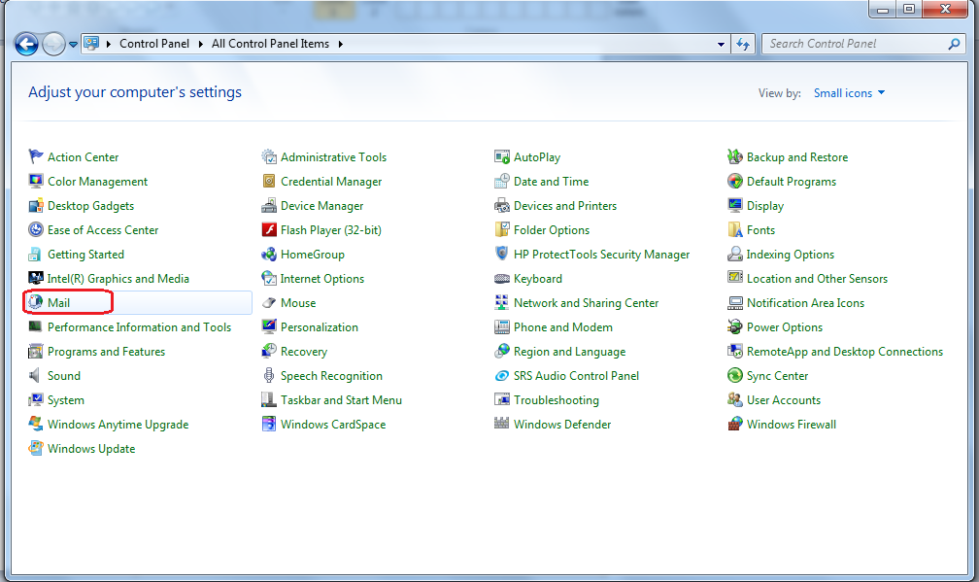
Bước 2. Chọn Show Profiles
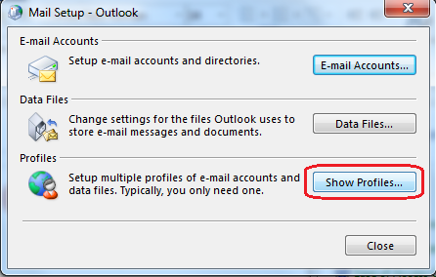
Bước 3. Ở đây người dùng sẽ nhìn thấy các Outlook profile (nếu đã có). Để thêm một Outlook profile mới hãy Chọn Add
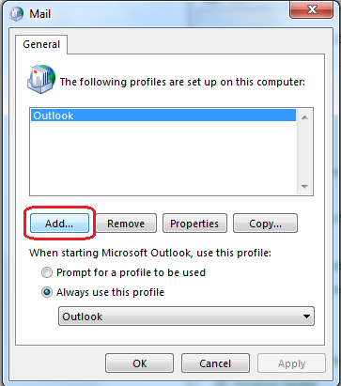

Bước 4. Trong hộp Profile Name: gõ vào tên của Profile muốn tạo – Thông thường là tên hiển thị của hộp thư hoặc người dùng có thể chọn tên tùy thích để phân biệt các Profile (trong trường hợp dùng nhiều Profile). Ví dụ: Vu Thi Hoa. Chọn OK
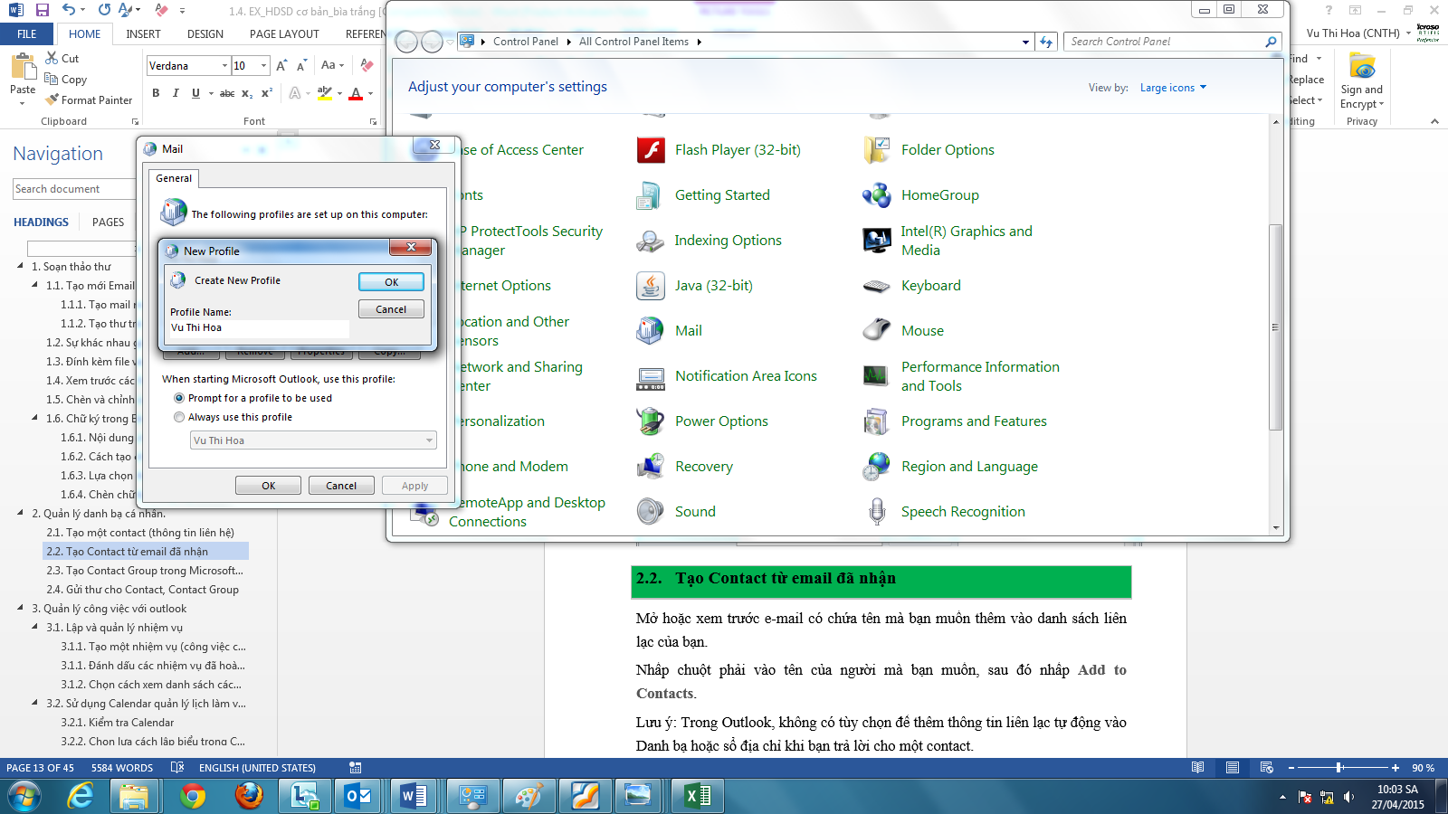
Chú ý: từ bước này, tùy theo người dùng đang dùng máy kết nối mạng tập trung NHNN hay mạng Internet mà các bước cấu hình sẽ khác nhau, cụ thể như sau :

Đối với người dùng mạng tập trung NHNN
Bước 5a: Ở hộp thoại Add New Account, người dùng nhập Tên hiển thị, địa chỉ thư điện tử, nhập mật khẩu 2 lần rồi nhấn Next:
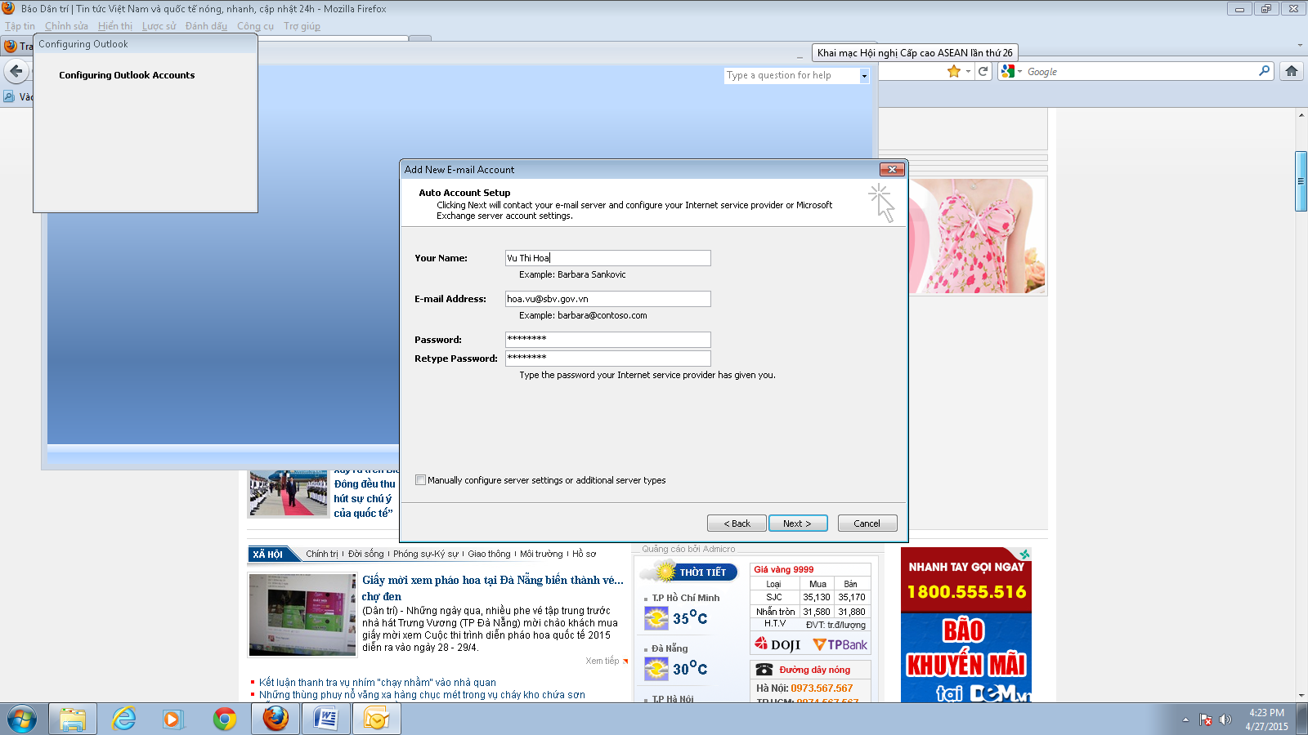
Và chỉ cần đợi 1 lúc:
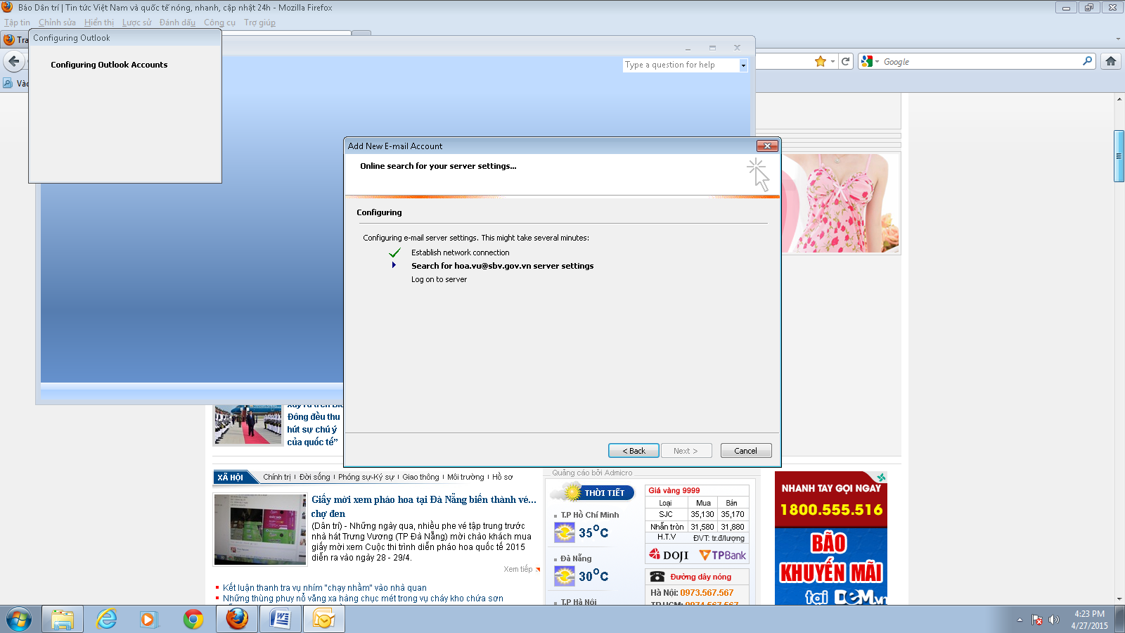
Bước 6a: Khi hiện lên cửa sổ Window Security: người dùng cần nhập tên đăng nhập và mật khẩu như sau:
User name: <SBV\Tên user>. Ở chỗ này người dùng hết sức lưu ý: phải có “SBV\” trước “Tên user”, Ví dụ: SBV\hoa.vu.
Password: gõ vào mật khẩu hộp thư của bạn:
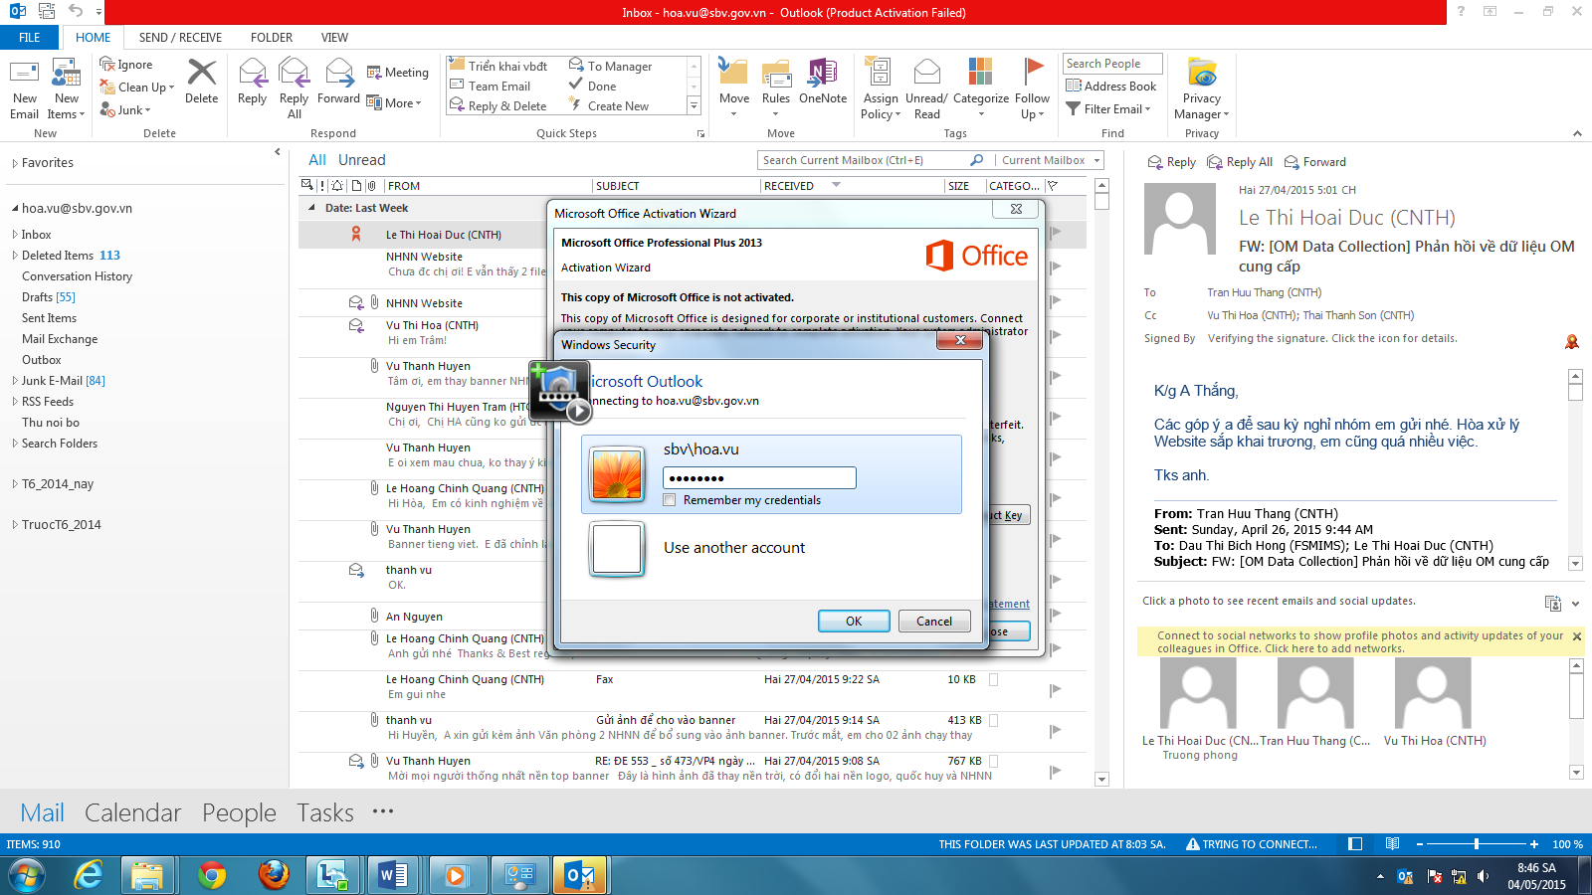
Chọn OK để xác thực thông tin Check name.
Trong trường hợp cửa sổ Window Security đã điền sẵn tên đăng nhập nhưng không đúng định dạng SBV\Tên user (Ví dụ như hình bên dưới) thì người dùng cần chọn sang ô “User another account” và tiến hành nhập đúng như hướng dẫn phía trên:
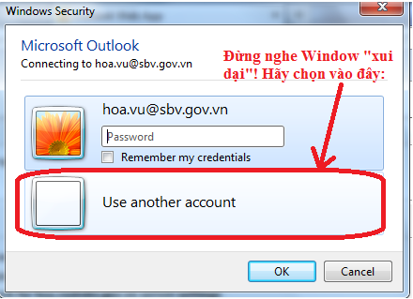
Bước 7a: Đợi rồi nhấn Finish để hoàn tất việc cài đặt:
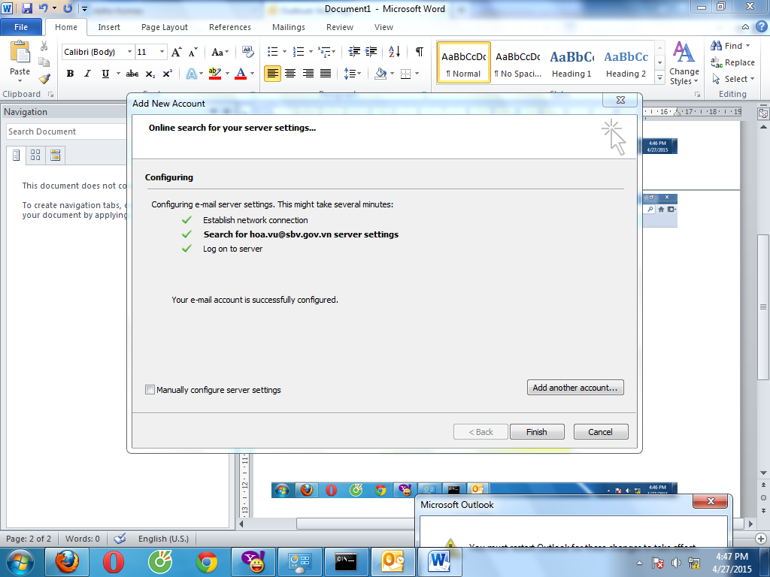

Đối với người dùng mạng Internet – Phải thực hiện cấu hình Outlook Anywhere
Để thực hiện cấu hình Outlook Anywhere, trước khi tiếp tục cấu hình Outlook, người dùng cần thực hiện cài đặt Certfiticate cho Email NHNN như trình bày tại Mục 6 tài liệu "Hướng dẫn truy nhập thư điện tử MS Exchange của NHNN qua Web browser" (Tài liệu Mail01). Sau đó làm tiếp các bước sau:
Bước 5b. Sau đó Tích chọn Manually configure server settings… rồi chọn Next
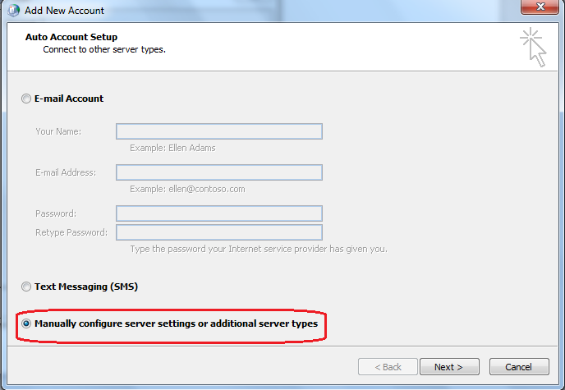
Bước 6b. Tích chọn Microsoft Exchange or compatible service rồi chọn Next sang cửa sổ Server setting.
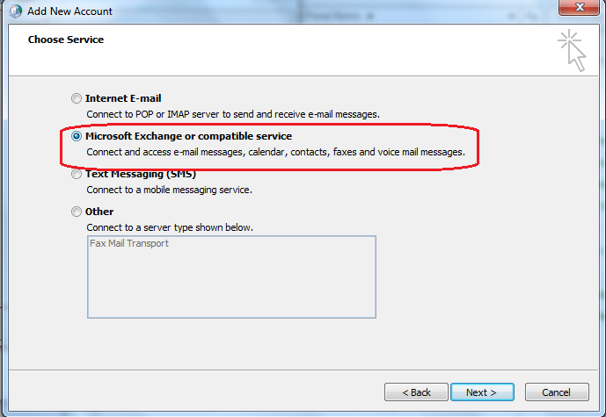
Bước 7b. Trong cửa sổ Server setting, cấu hình như sau
Server: gõ vào tên của mail server là mail.sbv.gov.vn
Username: gõ vào tên đăng nhập được cấp. VD : nga.nguyen
Bước 8b. Chọn More Settings
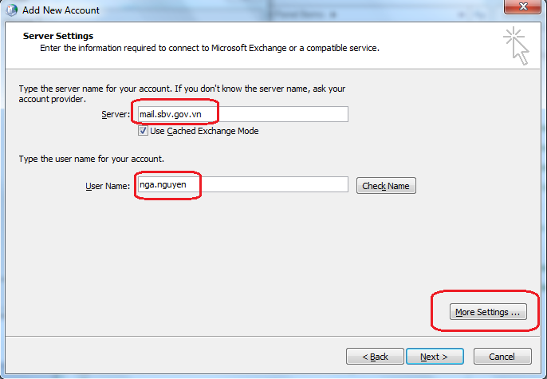
Bước 9b. Trong cửa sổ Microsoft Exchange, chọn Tab Connection. Tích chọn Connect to Microsoft Exchange using HTTP rồi chọn Exchange Proxy Settings
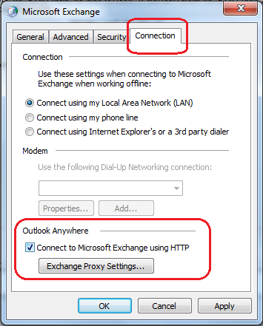
Bước 10b. Trong cửa sổ Microsoft Exchange Proxy Settings, cấu hình các thông số như sau:
Tại ô https:// điền mail.sbv.gov.vn
Tích chọn Only connect to proxy servers that have this principal name in their certificate và điền tham số msstd:mail.sbv.gov.vn vào ô phía dưới.
Trong hộp chọn Use this authentication when connecting to my proxy server for Exchange chọn Basic Authentication
Chọn OK => OK để trở về màn hình Server setting.
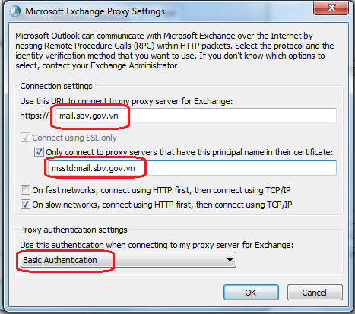
Bước 11b. Chọn Check Name
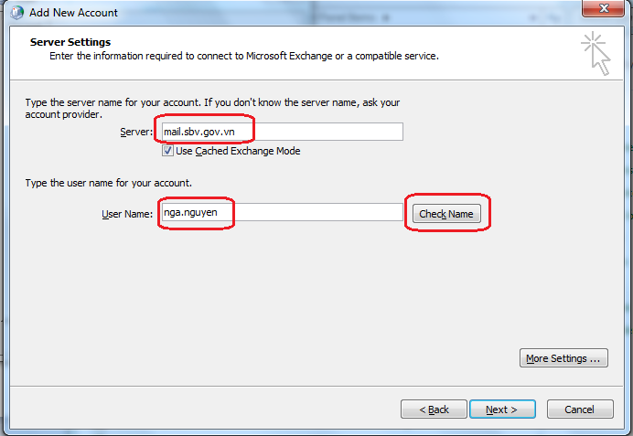
Khi hiện lên hộp thoại Window Security, người dùng nhập vào thông tin về user name và password để đăng nhập:
User name: <SBV\Tên user>. Ở chỗ này người dùng hết sức lưu ý: phải có “SBV\” trước “Tên user”, Ví dụ: SBV\nga.nguyen.
Password: gõ vào mật khẩu hộp thư của bạn
Chọn OK để xác thực thông tin Check name
Bước 12b. Quay trở lại cửa sổ Server Settings sẽ thấy nút Check Name bị mờ đi và tên đăng nhập đã được tự động chuyển thành địa chỉ có gạch chân. Chọn Next để tiếp tục
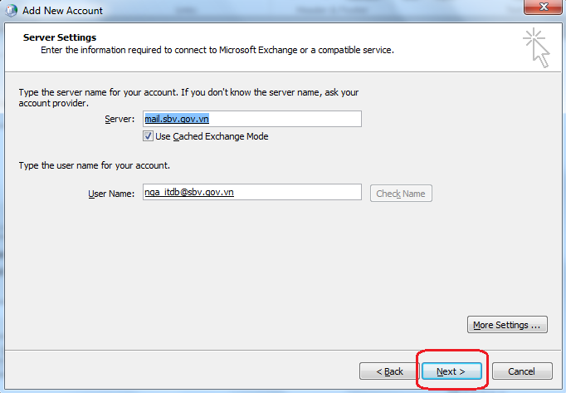
Bước 13b. Chọn Finish để kết thúc quá trình tạo profile
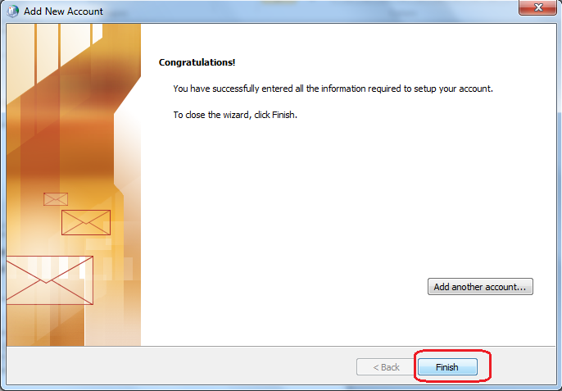
Sau khi hoàn tất việc cấu hình Profile Email mới và quay về cửa sổ Mail, người dùng có thể chọn Always use this profile và chọn Profile vừa tạo làm Profile mặc định sử dụng hoặc để chế độ Prompt for a profile to be user nếu bạn muốn dùng nhiều Profile. Sau đó Chọn OK:
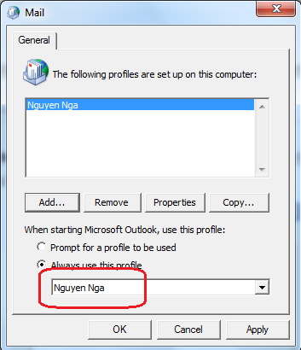

Sau đó người dùng đóng cửa sổ Control Panel và mở Microsoft Outlook để thực hiện việc gửi nhận mail.
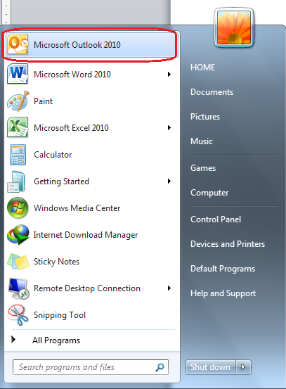

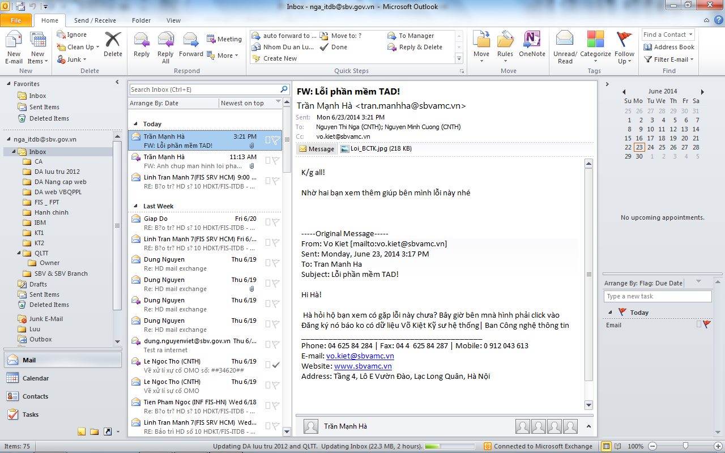

Kiểm tra khi thực hiện cấu hình không thành công
Khi thực hiện cấu hình, nếu đến bước Check name, hệ thống báo không thành công, người dùng cần lưu ý kiểm tra thông tin nhập vào nhập có đúng theo hướng dẫn tại Bước 6a (hay Bước 11b) không? (lưu ý phải có “SBV\” phía trước tên đăng nhập). Nếu các thông tin nhập vào đã đúng mà hệ thống vẫn báo không kết nối được với máy chủ Email Exchange, người dùng cần kiểm tra kết nối giữa máy tính của bạn với hệ thống thư điện tử NHNN theo hướng dẫn tại Mục 7. Tài liệu Mail01.

